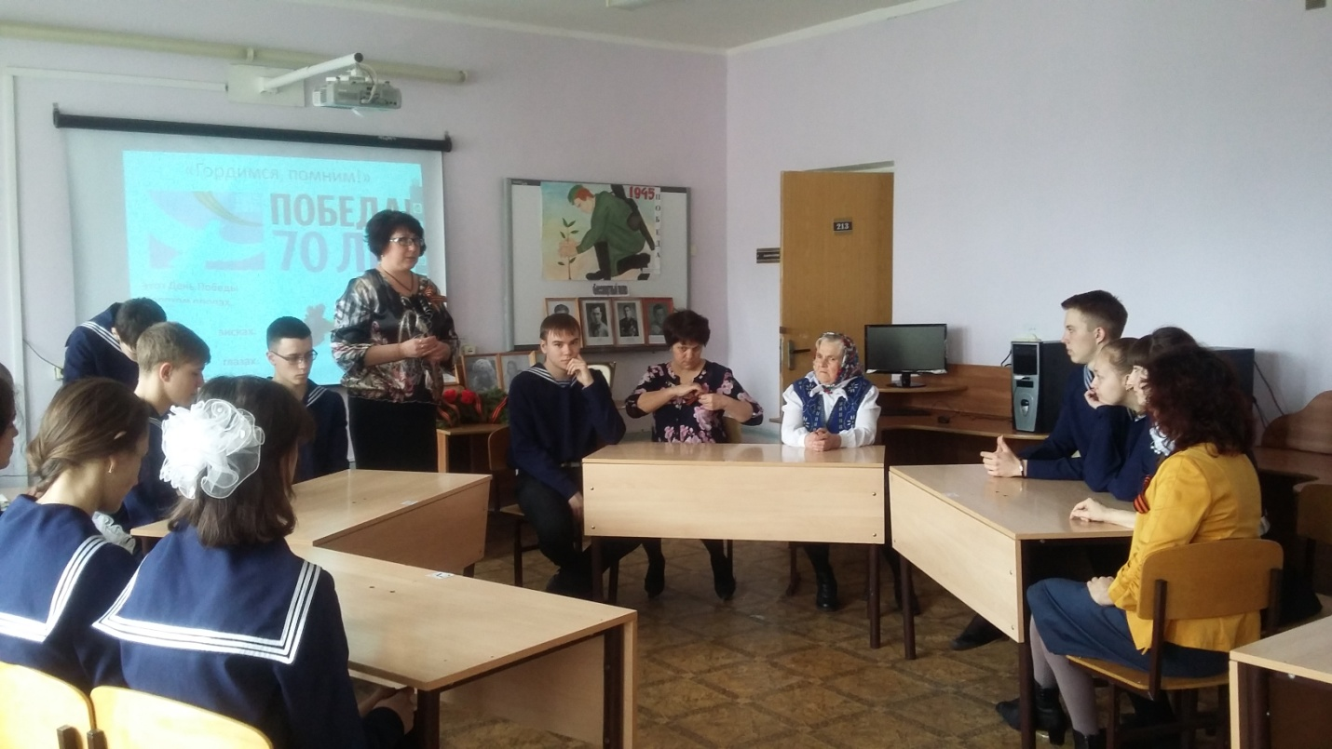
8 апреля на базе «Новошешминская СОШ» прошел онлайн урок под руководством департамента государственной политики в сфере общего образования Минобрнауки России под названием «Урок Победы». Урок начался с гимна РФ. На этот урок специально была приглашена труженица тыла – Мельникова А.Е. Она рассказала о своей семье(сколько родственников вернулось с войны, сколько лет они прожили, сколько не вернулось с фронта) и о жизни в годы ВОВ. Так же поведала нам о рабочей силе народа и чем питались во время войны. Она дала напутственные советы нынешнему поколению, беречь свою Родину. Дети с удовольствием слушали Анну Емельяновну и задавали различные вопросы. После беседы Мельникова поняла, что Россия в надежных руках интеллектуальной, мужественной молодежи. В конце урока все хором спели песню «День победы». Дети вручили букет цветов нашей гостье. Завершился урок праздничным обедом.
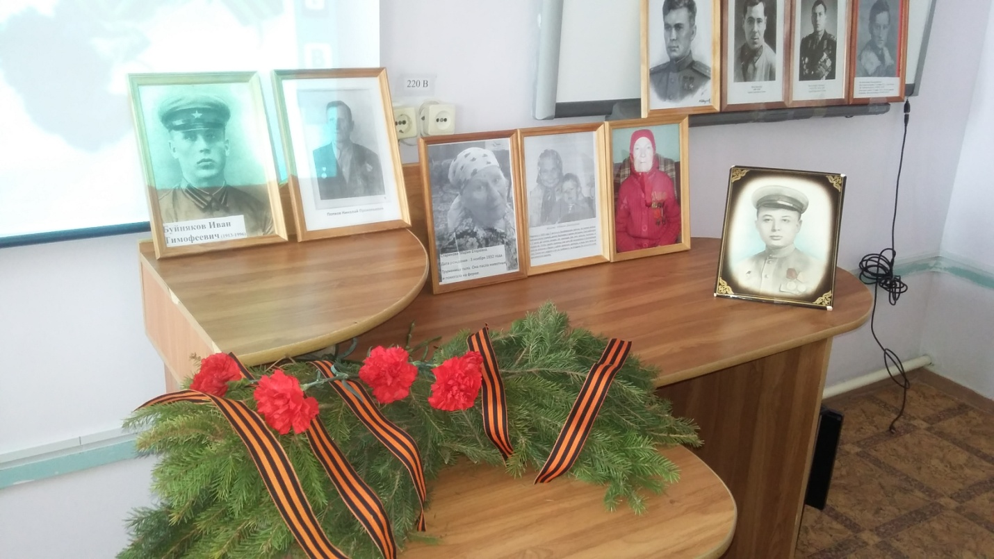
Во время урока были использованы экспозиции из школьного музея. Так же на электронной доске была расположена эмблема, посвященная 70-летию победы в ВОВ.

